Kontaktnetz FU – lettre d’information n° 157 – juin 2017

Passau, im Juni 2017

Liebe Kolleginnen und Kollegen,

heute erhalten Sie die lettre d’information n° 157 des „Kontaktnetzes FU“.

Wie üblich ist jede Art der Rückmeldung auf diese lettre d’information willkommen.
Sie dürfen das Kontaktnetz auch gerne an interessierte Kolleginnen und Kollegen weiterempfehlen.
(Aufnahme ins Kontaktnetz unter Angabe Ihrer Schul- und evtl. Privatadresse per E-mail an: k.jopp-lachner@uni-passau.de).

Alle bisher erschienen lettres d’info können Sie auf meiner Website herunterladen.

Auf der Suche nach Materialien und Tipps dürfen Sie sich auch gerne direkt an mich wenden.

Meilleures salutations

Karlheinz Jopp-Lachner

Inhalt:

- Les citations, les histoires drôles ... et les images du mois (passé)

- Urgent! – (mehr oder weniger) Dringende Anliegen und aktuelle Anfragen
- Le Français à Passau – Französisch an der Uni Passau – Fachdidaktik als « Relais-Station » zwischen Universität und schulischer Praxis
  - Materialien zur Sprachenberatung
  - RLFB, SchiLF
- J’y vais! - formations continues et autres manifestations – Fortbildungen und andere Veranstaltungen
- Infos et liens utiles – Nützliche Informationen und Linktipps
- Médias – Fernsehtipps u.a.
- Livres, revues - Bücher, Zeitschriften
- Logiciels - Software

Pour vos cours de français - Unterrichtsmaterialien und – ideen
  - Concours et projets éducatifs – Wettbewerbe und Projekte
  - Les Petits Citoyens
  - Quelques sites intéressants
  - Weblettres
  - Le point du FLE

I. En vrac - Hinweise von KollegInnen

les citations , …

les histoires drôles …

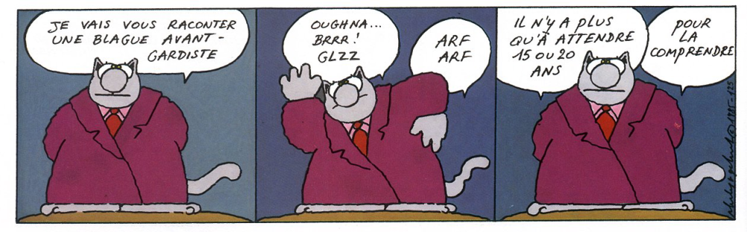

– J’ai décidé de ne plus aller a l’école, annonce petit Toto à sa mère.
– Et pourquoi?
– Parce qu’aux nouvelles, ils ont dit qu’on avait abattu quelqu’un parce qu’il en savait trop…

Cours de Japonais
LIRE À HAUTE VOIX
– Photographe : Yakapa bougé
– Porte d’entrée : Nakasoné
– Homme marié : Téfoutu
– Homme trompé : Tékoku
– Homme divorcé : Tanana Takité
– Homme enragé : Yétioké
– Homme enragé noir : Yékomfou
– Slip : Sakkipu
– Minijupe : Ytatouvu
– Préliminaires : Tâ-katâté
– Moto en panne : Yamamoto Kadérapé
– Marteau : Garatédoua
– Reins : Oraduku
– Femme enceinte : Ymanéké
– Femme pas enceinte : Takarataké
– Odeur nauséabonde : Kikiapété
– Déshabille-toi : Takatoutoté
– Pudding : Mokaraté
– Pigeon : Ytchidsu
– Humoriste : Nostidfou
– Se prendre pour un autre : Karaoké
– Dentiste : Yotékari
– Danseur : Yétitounu
– Voleur ; Yamamonè
– Ennuyant : Takazapé

La petite Stéphanie (7 ans) est dans le jardin où elle remplit un trou lorsque le voisin l’aperçut par-dessus la clôture.
– Que fais-tu là Stéphanie?
Elle lui répond, sans lever la tête, que son poisson d’aquarium est mort et qu’elle l’enterre.
– C’est un très gros trou pour un si petit poisson ne crois-tu pas?
À ce moment, Stéphanie terminait la dernière pelletée en la tapant délicatement et lui répondit :
- C’est parce qu’il est dans le ventre de ton chat.

… et les images du mois (passé):

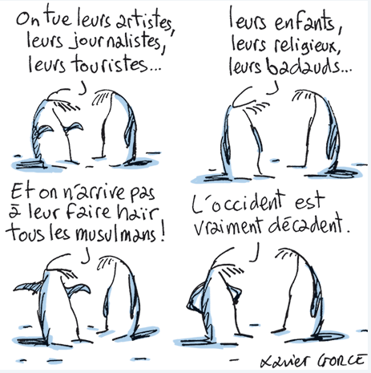
Le Monde, 25-5-2017

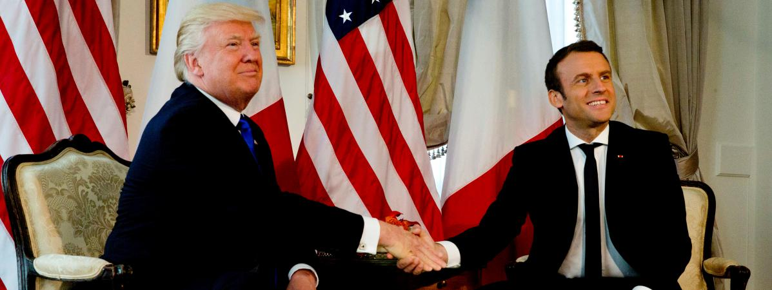

Emmanuel Macron résiste à la poignée de main de Donald Trump et enflamme les médias américains

Le nouveau président français a rencontré pour la première fois son homologue américain, coutumier des poignées de main interminables et douloureuses pour ses interlocuteurs.
Une victoire écrasante pour Emmanuel Macron : le président français a rencontré Donald Trump pour la première fois, jeudi 25 mai, en marge d'un sommet de l'Otan à Bruxelles, mais les journalistes américains n'ont eu d'yeux que pour l'image de la poignée de main entre les deux hommes. Réputé pour broyer la main des personnes qu'il rencontre, le président américain a trouvé son maître, à en croire les médias outre-Atlantique.
Voici la scène en images:
http://www.francetvinfo.fr/monde/usa/presidentielle/donald-trump/emmanuel-macron-resiste-a-la-poignee-de-main-de-donald-trump-et-impressionne-les-medias-americains_2206622.html#xtor=EPR-749-[NLbestofhebdo]-20170527-[content2]

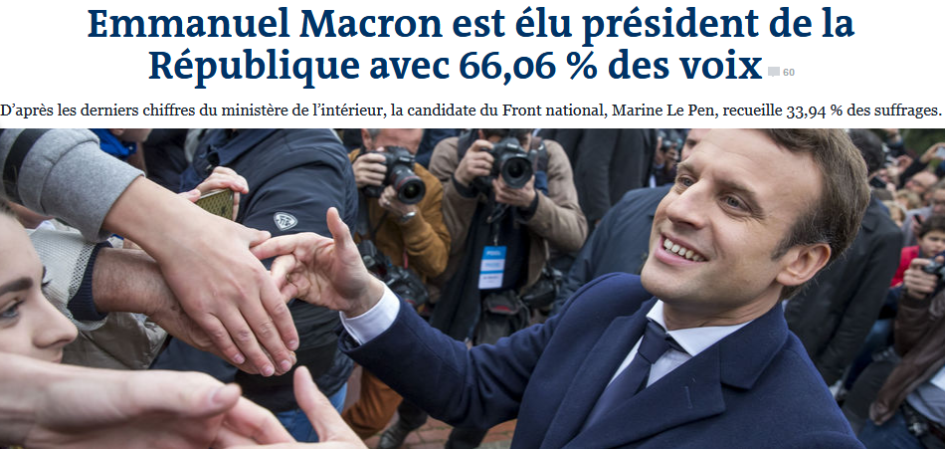
Le Monde, 8-05-2017

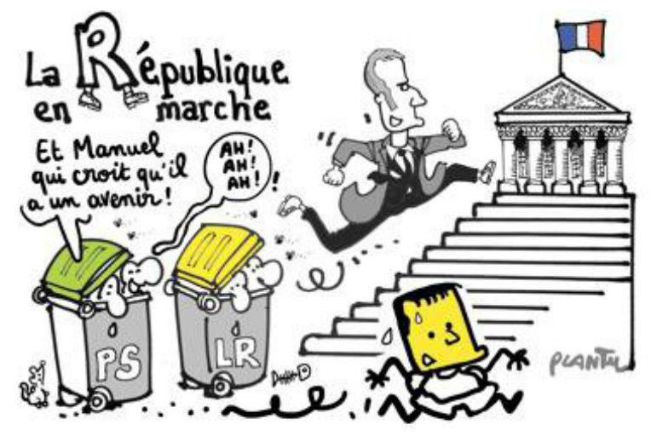
Le Monde, 10-05-2017

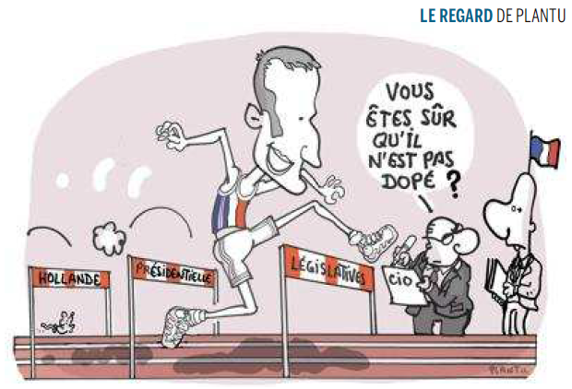
Le Monde, 15-05-2017

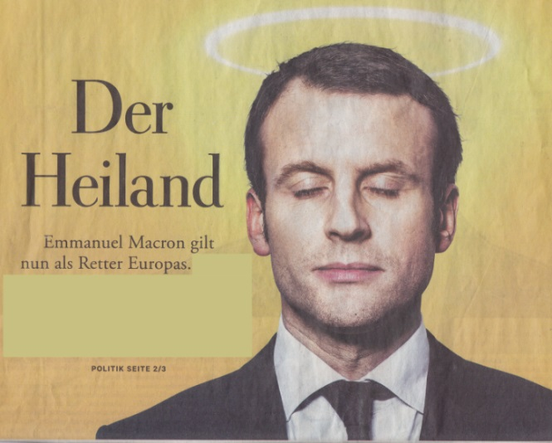
Die Zeit, 11-5-2017

Frankfurter Allgemeine Woche, 18-05-2017

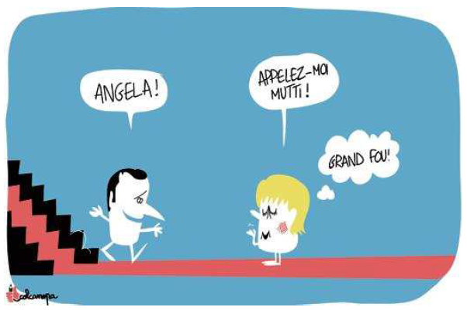

Le Monde, 15-05-2017

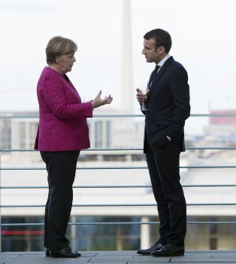
Erste Auslandsreis des Präsidenten Emmanuel Macron, 15 mai 2017

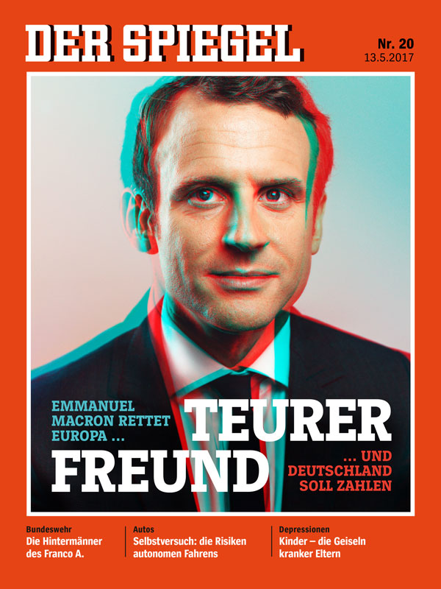

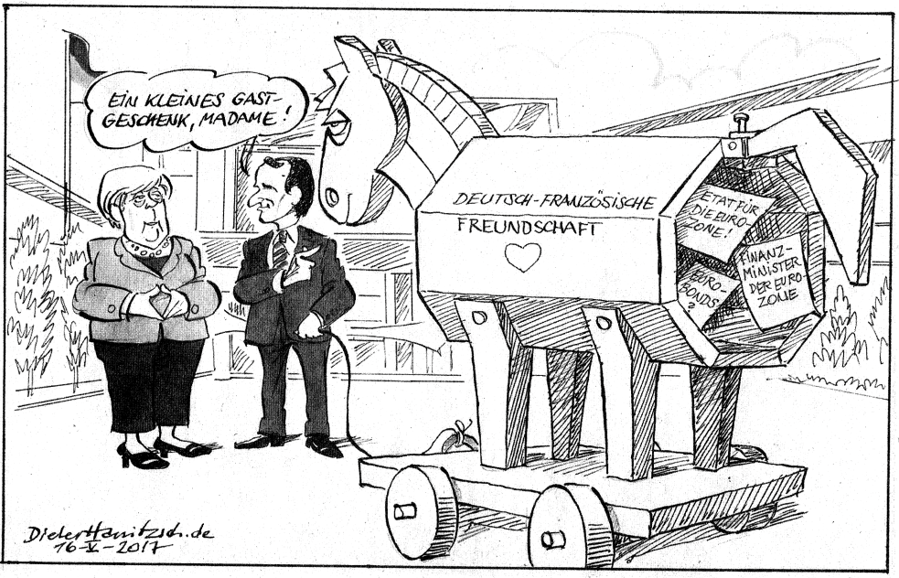
SZ 16-05-2017

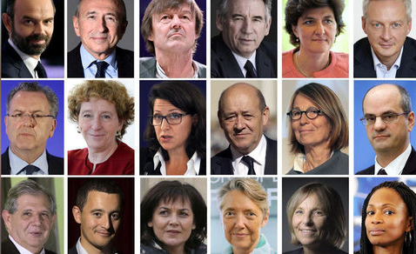

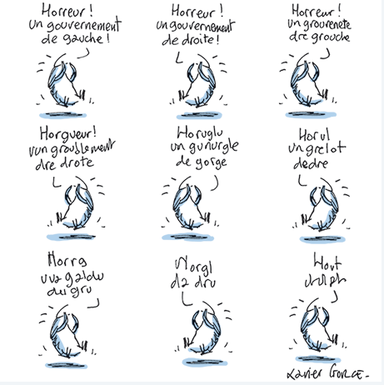
Le Monde, 18-05-2017

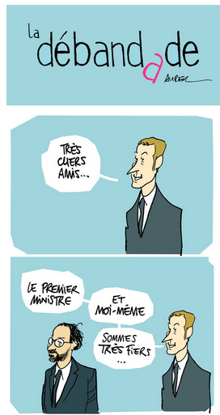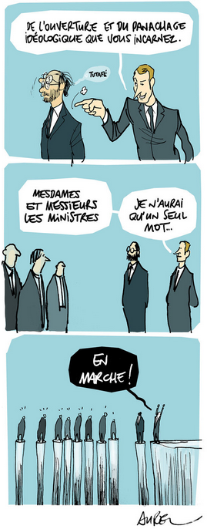

http://abonnes.lemonde.fr/bande-dessinee/article/2017/05/20/la-debandade-episode-20_5130868_4420272.html

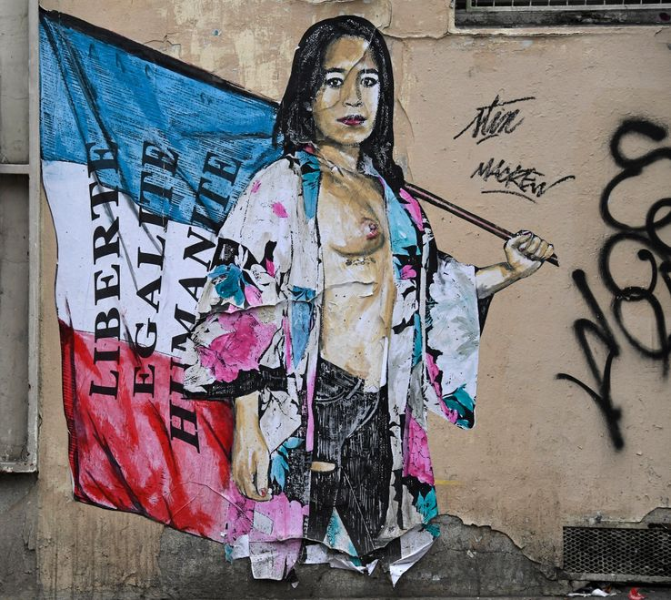

https://www.franceculture.fr/emissions/linvite-des-matins/ce-que-la-culture-peut-pour-la-politique#xtor=EPR-2-[LaLettre22052017]

Ce que la culture peut pour la politique
De culture il aura été peu question lors de la campagne présidentielle qui vient de s’achever. Pourtant, culture et politique s’imbriquent par de multiples biais et la création, littéraire ou théâtrale, n’est pas muette face à ce que la politique fait au langage, aux idées, à la vie en commun...

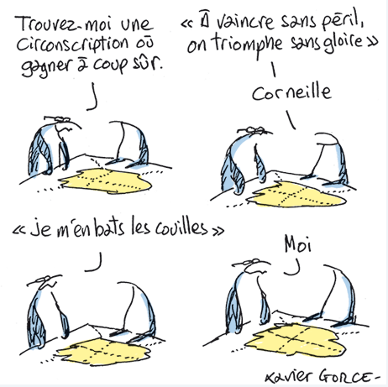
Le Monde, 19-05-2017

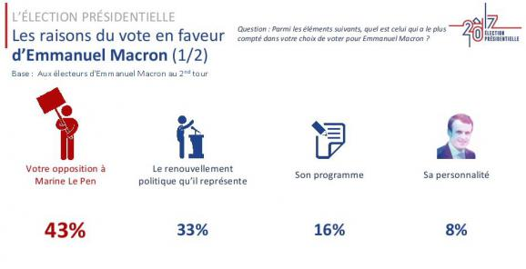

Quatre chiffres qui montrent que l'élection d'Emmanuel Macron n'est pas si écrasante

Derrière la victoire sans appel d'Emmanuel Macron au second tour de l'élection présidentielle se cachent des chiffres beaucoup moins flatteurs pour le nouveau chef de l'Etat.
http://www.francetvinfo.fr/elections/presidentielle/quatre-chiffres-qui-montrent-que-l-election-d-emmanuel-macron-n-est-pas-si-ecrasante_2180067.html#xtor=EPR-749-[NLbestofhebdo]-20170513-[content1]

http://www.francetvinfo.fr/economie/medias/charlie-hebdo/presidentielle-charlie-hebdo-appelle-a-voter-macron-car-il-faut-quand-meme-faire-son-devoir-face-au-fn_2172000.html#xtor=EPR-749-[NLbestofhebdo]-20170506-[content4]

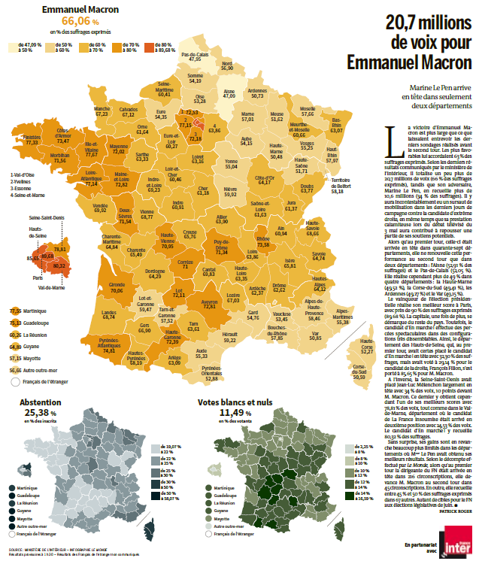
Le Monde, 9-05-2017

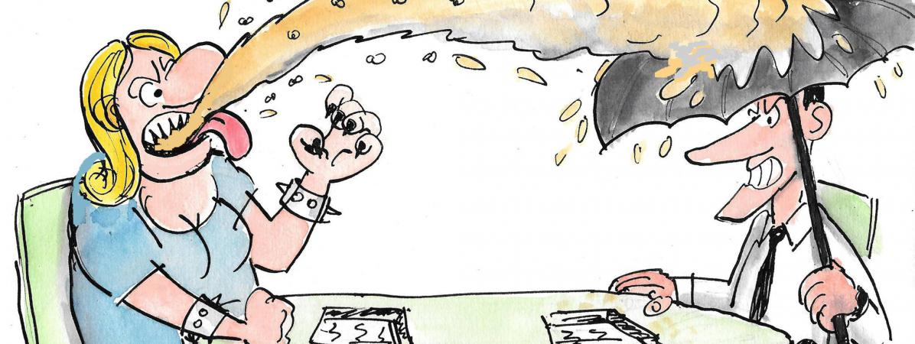

Le débat de l'entre-deux-tours de l'élection présidentielle entre Marine Le Pen et Emmanuel Macron, vu par le dessinateur Philippe Morelle, le 3 mai 2017. (PHILIPPE MORELLE / FACEBOOK)
http://www.francetvinfo.fr/politique/emmanuel-macron/en-images-presidentielle-le-grand-debat-le-pen-macron-sur-france-2-et-tf1-resume-en-dessins-de-presse-droles-et-moqueurs_2173914.html

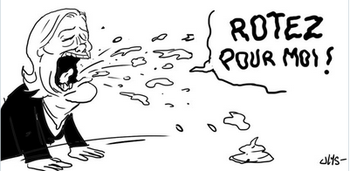

JeanBaptiste Marteau
✔ @jbmarteau
Ce débat en 2 phrases de Nathalie Saint-Cricq:
- 22h31: "Arrêtez tous les deux"
- 23h33: "Ah non, vous ne recommencez pas!" #2017LeDébat
23:44 - 3 May 2017

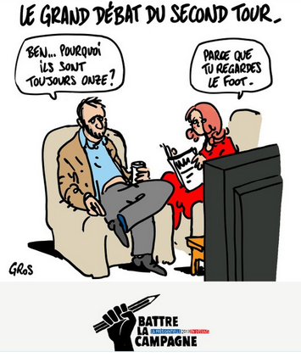

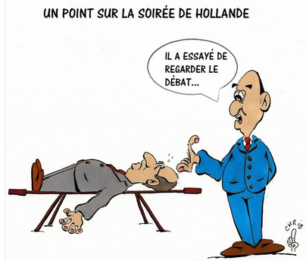

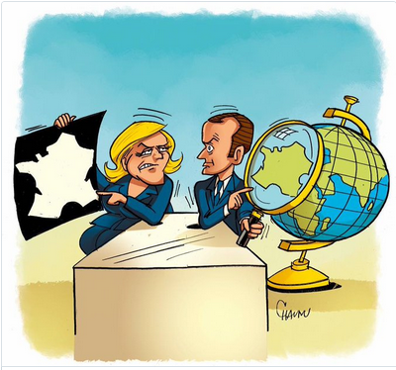

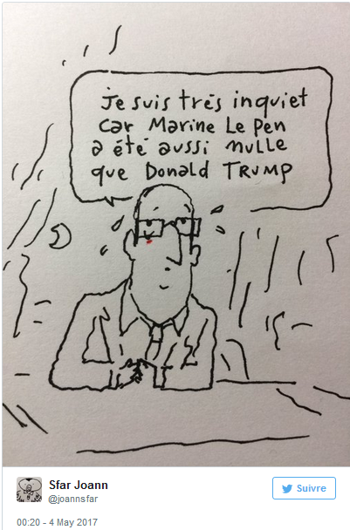

http://www.francetvinfo.fr/politique/emmanuel-macron/en-images-presidentielle-le-grand-debat-le-pen-macron-sur-france-2-et-tf1-resume-en-dessins-de-presse-droles-et-moqueurs_2173914.html

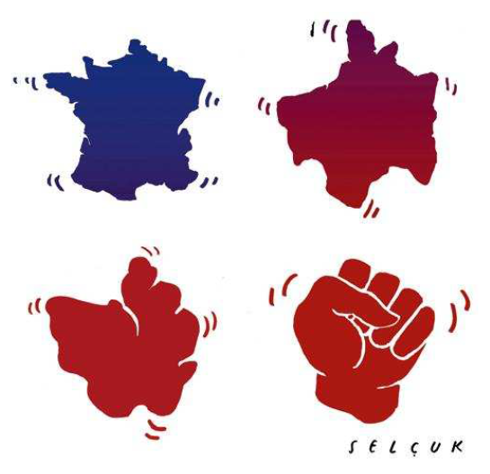
Le Monde, 6-05-2017

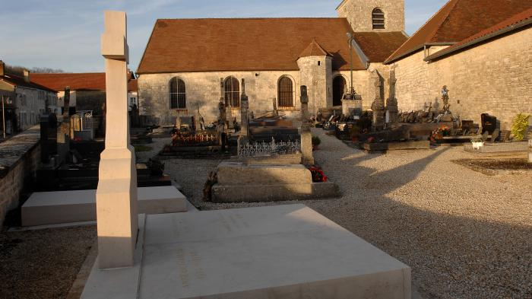
La tombe du général de Gaulle vandalisée à Colombey-les-Deux-Eglises
Selon les informations de France 3 Grand-Est, la croix en pierre a été brisée.

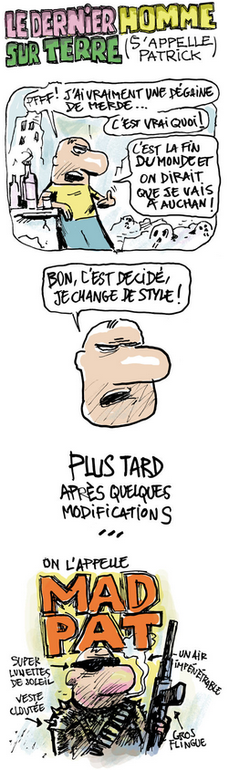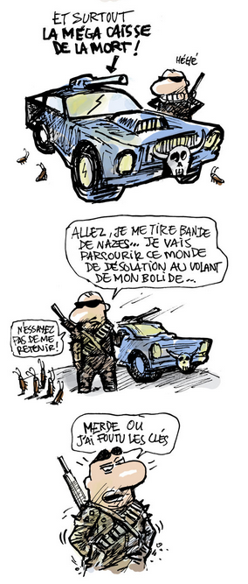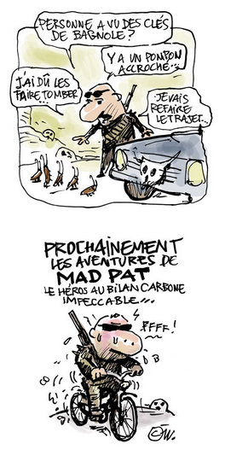

http://abonnes.lemonde.fr/bande-dessinee/article/2017/05/19/le-dernier-homme-sur-terre-s-appelle-patrick-episode-26_5130171_4420272.html

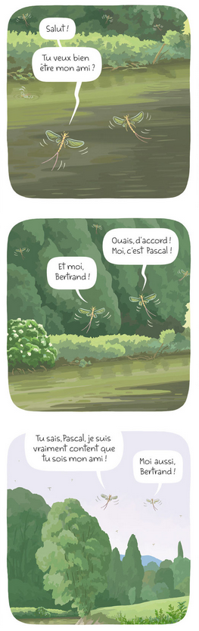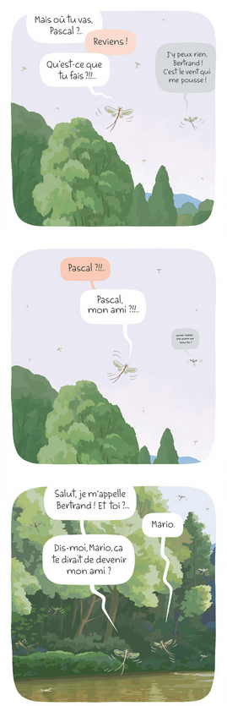

http://abonnes.lemonde.fr/bande-dessinee/article/2017/05/16/t-es-sur-qu-on-est-mardi_5128172_4420272.html

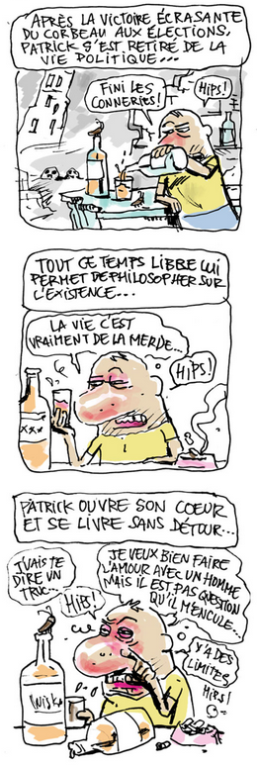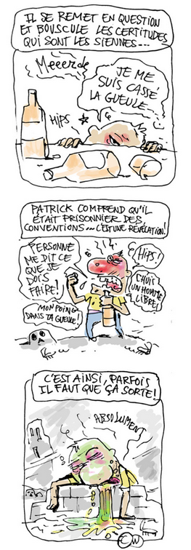

http://abonnes.lemonde.fr/bande-dessinee/article/2017/05/12/le-dernier-homme-sur-terre-s-appelle-patrick-episode-25_5126480_4420272.html

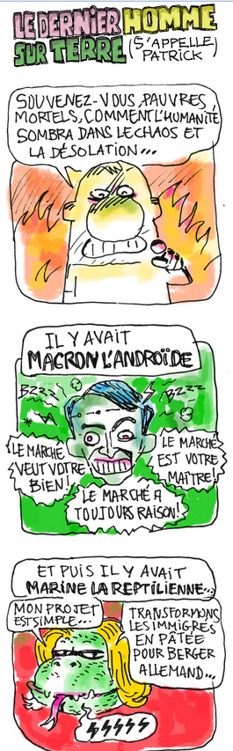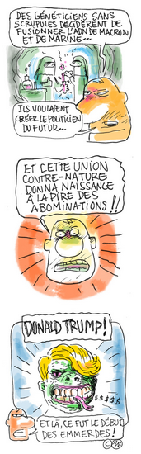

http://abonnes.lemonde.fr/bande-dessinee/article/2017/05/05/le-dernier-homme-sur-terre-s-appelle-patrick-episode-24_5122541_4420272.html

http://abonnes.lemonde.fr/immobilier/article/2017/05/31/a-paris-les-prix-de-l-immobilier-flambent_5136300_1306281.html

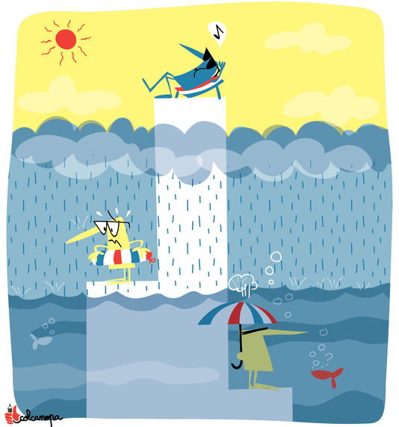
http://abonnes.lemonde.fr/societe/article/2017/05/30/le-modele-social-francais-attenue-l-appauvrissement-des-menages-modestes_5136148_3224.html
Les écarts entre riches et pauvres se creusent, mais des signes d’amélioration existent, estime l’Observatoire des inégalités, dans un rapport publié mardi 30 mai.
Le Monde, 31-05-2017

Urgent! – (mehr oder weniger) Dringende Anliegen und aktuelle Anfragen

Nutzen Sie die Gelegenheit, interessante Informationen und Ihre (möglichst konkreten) Anfragen über das Kontaktnetz weiterzugeben!
Senden Sie einfach eine Nachricht an: k.jopp-lachner@uni-passau.de

> zurück zum Inhalt

- Le Français à Passau – Französisch an der Uni Passau - Fachdidaktik als « Relais-Station » zwischen universität und schulischer Praxis

Materialien zur Sprachenberatung auf CD-Rom
(laufend aktualisiert)
Sie können bei mir (für 2,50 Euro + 2,50 Euro Versandkosten) die folgende CD-Rom bestellen:

Le français - pourquoi? –
Materialien für eine Informationsveranstaltung
zum (Markt-)Wert des Französischen
(vgl. auch meinen Vortrag zur Sprachenwahl
„Moderne Fremdsprachen – Brücken in die Zukunft“)

Inhalt:

- Frankreich
- als Reiseland
- als unser wichtigster Nachbar und politischer Partner
- als unser wichtigster Handelspartner (Statistiken)
- als Kulturland
- Französisch
- als Bildungssprache
- als Brückensprache
- als Wissenschaftssprache
- als internationale Verkehrssprache (Francophonie)
- als Zusatzqualifikation in vielen Berufen
- an der Uni Passau
- oder Latein?
- Dt.-frz. Sprachenpolitik – Förderung der Sprache des Nachbarn
- Vorträge, Präsentationen
- Grafiken
- Verschiedenes (DELF-DALF, Europäischer Referenzrahmen u.a.)

RLFB, SchiLF
Zu folgenden Themen kann ich Fortbildungsveranstaltungen oder Vorträge anbieten
(Stand: März 2017)

(1) | Schüleraktivierung durch spielerische Elemente im Französischunterricht
(2) | Schüleraktivierende Unterrichtsformen im Französischunterricht
(3) | Images déclencheuses (1) - Schüleraktivierender Einsatz von Bildmaterial im Französisch-unterricht
(3a) | Images déclencheuses (2) - Schüleraktivierender Einsatz von Videomaterialien im Französischunterricht
(4) | Littérature d‘enfance et de jeunesse - Bücherkiste, methodische Anregungen, Unterrichts-materialien
(5) | Réveillez-vous, le virus tue encore! - Anregungen zur Behandlung einer (lebens)wichtigen Themas im Französischunterricht
(6) | Malika Secouss, Titeuf et les autres – Schüleraktivierender Einsatz von bandes dessinées im Französischunterricht
(7) | BD, littérature de jeunesse, histoires drôles, images déclencheuses - trop belles pour la grammaire? - Grammatik integrativ
(8) | En avant la zizique - Vom Chanson zum Musikvideoclip
(9) | Sale(s) temps - nichts zu lachen im Grammatikunterricht ?
(10) | Le français avec les histoires drôles - Witze im Französischunterricht. Textsammlung mit methodischen Vorschlägen
(11) | La communication orale en classe de français - Mündlichkeit und mündliche Prüfungen im Französischunterricht
(12) | BD, Video, Multimedia – Medieneinsatz zur Förderung mündlicher Kompetenzen im FU
(13) | Hors ligne et en ligne – le français en salle multimédia
(14) | Allemagne, sœur blafarde – Das Deutschlandbild im modernen französischen Chanson  (Vortrag mit Hörbeispielen und Musikvideoclips)
(15) | De la Grande Sophie au Grand Corps Malade (en passant par Disiz la peste): la chanson francophone se porte (très) bien – kompetenz- und inhaltsorientierter FU mit aktuellen Chansons und Musikvideoclips
(16) | Moderne Fremdsprachen – Brücken in die Zukunft  (Vortrag zur Sprachenwahl am Gymnasium)
(17) | Eierlegende Wollmilchsäue auf C2-Niveau? - Fremdsprachenlehrerbildung und die (mögliche) Rolle der Ausbildung am Sprachenzentrum. Bemerkungen aus der Perspektive des Sprachlehrers und FS-Didaktikers (Vortrag)
(18) | Les plus courts sont les meilleurs: motivierende Spracharbeit mit Werbespots, dessins animés  und Kurzfilmen (Atelier im Multimediaraum)
(19) | Der Sprachenlerner als „intermédiaire linguistique et culturel“ - Sprachmittlung im Französischunterricht (1) (Vortrag/Atelier)
(19a) | Der Sprachenlerner als „intermédiaire linguistique et culturel“ - Sprachmittlung im Französischunterricht (2): Sprachmittlungsaufgaben erstellen und bewerten (Vortrag/Atelier)
(20) | La pub - créatrice de désirs. Inhalts-, kompetenzorientierte und multimediale Arbeit bei der Auseinandersetzung mit einem „notorisch heißen Bereich“ (Atelier u.a. mit Werbeclips, Zeitungsanzeigen und Chansons)
(21) | Interkulturelles Lernen mit Videos (Vortrag/Atelier)
(22) | Grammatik in Zeiten der Kompetenzorientierung
(23) | Femmes indignes – fils de Boches: les tondues et les enfants franco-allemands –  Ein (Rück-)Blick auf ein schwieriges Kapitel deutsch-französischer Geschichte (mit Anregungen und Materialien für den Unterricht)
(24) | Wortschatzerwerb und Wortschatzarbeit im kompetenzorientierten Französischunterricht
(25) | „Qu’est-ce qu’ils ont fait, mon Dieu?“ – Les attentats en France, la République et ses enfants désintégrés
(26) | Le drapeau tricolore en rupture de stock: radicalisations, peurs, états d’urgence – la République en temps de guerres (Überlegungen und Materialien für die Behandlung eines aktuellen, schwierigen und komplexen Themas im FU)
(27) | Grammatikunterricht – (natürlich?) kompetenz- und aufgabenorientiert … aber bitte auch emotional ansprechend!
(28) | Verdun, Oradour, Göttingen, Sevilla und zurück – Stationen und Momente auf dem Weg zu einer (manchmal) schwiegen Freundschaft (Vortrag, 90 min.)  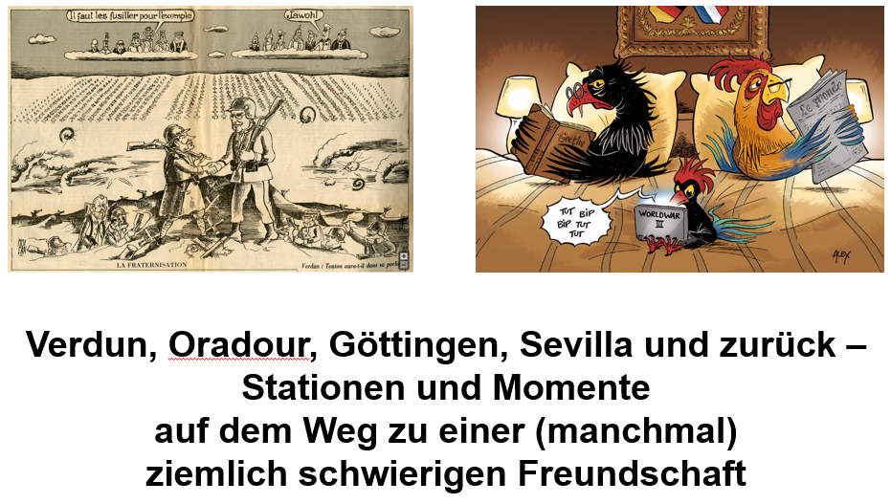

Anfragen bitte an : k.jopp-lachner@uni-passau.de

> zurück zum Inhalt

- J’y vais! - formations continues et autres manifestations – Fortbildungen und andere Veranstaltungen

- 20.Juli 2017: RLFB Uni Passau
« Les moyens linguistiques en action – Grammatik und Wortschatz im kompetenzorientierten Französischunterricht »
(vgl. das Programm im Anhang)

- 13./14.10.2017: GMF- Regionaltagung für Fremdsprachenlehrer 2017

> zurück zum Inhalt

- Infos et liens utiles – Nützliche Informationen und Linktipps
(vgl. auch „Pour vos cours de français - Unterrichtsmaterialien und – ideen“)

      - Actualité / société
      - Pédagogie – Education
      - Langue(s)
      - Francophonie
      - Littérature - Culture
- chanson – infos et nouveautés
- cinéma
      - Histoire et géographie
      - France-Allemagne-Europe

- Actualité / société

Le smarthphone rythme la journée des pré-ados
http://www.cafepedagogique.net/lexpresso/Pages/2017/06/02062017Article636319859005296084.aspx
"Avec la banalisation de l’utilisation d’Internet à domicile dès le plus jeune âge, l’abaissement de l’âge de possession du premier smartphone et plus largement la multiplicité des modes d’accès, les 8-14 ans développent massivement des pratiques culturelles dématérialisées. Pour cette nouvelle génération, les biens culturels se consomment tout le temps, vite et de préférence gratuitement. Si les enfants sont de prime abord encadrés par leurs parents, ils acquièrent au fil de l’âge une certaine autonomie dans leurs usages, au sein desquels YouTube apparaît comme la porte d’entrée principale vers une profusion de contenus". L'enquête menée par l'Hadopi ne manque pas de naïvetés sur les "smartphones natives" et ne porte que sur 23 jeunes franciliens. Mais on retiendra, outre le poids de Youtube, le détail d'une journée ordinaire de ces pré adolescents où la journée est marquée par les différents usages du portable.
Inégalités : La bataille passe par l'Ecole pour le Rapport sur les inégalités http://www.cafepedagogique.net/lexpresso/Pages/2017/06/02062017Article636319859000296148.aspx
"Les inégalités de revenus progressent parce que les plus favorisés en veulent toujours plus", écrivent Anne Brunner, Louis Maurin et Nina Schmidt dans le Rapport sur les inégalités en France. " La lente diminution du niveau de vie des 10 % les moins favorisés (depuis 2008) constitue un retournement historique, un marqueur de notre histoire sociale. Que les riches s’enrichissent, c’est monnaie courante ; que les pauvres s’appauvrissent, cela change la donne. Ce choc nourrit une haine envers ceux qui continuent à profiter".

> zurück zum Inhalt

- Pédagogie – Education

Présidentielle : Comme une menace sur l'Ecole....
http://www.cafepedagogique.net/lexpresso/Pages/2017/05/05052017Article636295670080053106.aspx
Peut-on être enseignant et au FN ? L'élection présidentielle qu'est ce que ça change pour l'Ecole ? Jamais une élection a vu s'affronter des projets aussi opposés pour l'avenir du pays. Et cette opposition concerne bien évidemment aussi l'Ecole avec des visions de l'enfant et de l'éducation totalement opposées. Alors que les simulations de vote montrent que le résultat pourrait être très serré, quelques raisons pour aller voter le 7 mai...

Education nationale : Les lents progrès de la mixité
http://www.cafepedagogique.net/lexpresso/Pages/2017/05/11052017Article636300856639103471.aspx
"Alors que femmes et hommes sont aujourd'hui à parts égales dans la population active, la mixité des métiers a globalement progressé mais à un rythme extrêmement lent", note un nouveau rapport de l'Inspection générale de l'éducation nationale (Frédéric Wacheux) et de l'IGAS publié in extremis le 9 mai. Il y a plusieurs raisons à cela mais le rapport pointe l'éducation nationale. Elle aussi peine à faire reculer les stéréotypes de genre et à assurer la mixité de ses filières. Le rapport l'invite d'ailleurs à faire des efforts. Et c'est peut-être led dernier message que N Vallaud-Belkacem, ancienne ministre des droits des femmes, voulait faire connaître avant son départ.

La ministre qui n'aime pas l'Ecole
http://www.cafepedagogique.net/lexpresso/Pages/2017/05/19052017Article636307783584505873.aspx
Dans l'histoire de la république, les relations entre l'Education nationale et la Culture ont rarement été au beau fixe. Contraints de collaborer, les deux ministères ont des cultures et des objectifs différents et les fictions sont nombreuses. La nomination de Françoise Nyssen comme ministre de la Culture pourrait ne pas arranger les choses. La ministre a ouvert une école hors contrat jugeant que l'Education nationale traite mal les enfants différents. " L'école Domaine du Possible" veut " s’appuyer sur la curiosité et la joie d’apprendre plutôt que sur la contrainte, favoriser la recherche autonome des connaissances et une expérience active des apprentissages, comprendre le sens de ce que l’on apprend, vivre une relation forte avec la nature environnante".

> zurück zum Inhalt

- langue(s)

Ressources sur la langue française
http://www.culture.gouv.fr/culture/dglf/ressources/

Banque de dépannage linguistique
http://66.46.185.79/bdl/presentation.html

Aide scolaire en grammaire
http://www.aidenet.eu/

Tolérances grammaticales et orthographe recommandée
- http://lamaisondesenseignants.com/index.php?action=afficher&id=1001&rub=31
- http://www.orthographe-recommandee.info/
- http://www.nouvelleorthographe.info/

Tandemseminare Berlin und Köln 2017
https://www.goethe.de/ins/fr/de/spr/unt/for/deu/tsb.html
Möchten Sie Ihre Praxis in der französischen Sprache auffrischen und verbessern sowie Ihre Kenntnisse der Landeskunde aktualisieren? Interessieren Sie sich für den Erfahrungsaustausch mit Lehrerkolleg/-innen aus Frankreich?
Im Auftrag des Ministère de l’Éducation nationale organisiert das Goethe-Institut Paris zweiwöchige Lehrerfortbildungen in Deutschland:
- Berlin: Vom 24.07. bis 04.08.2017 am Institut français d’Allemagne, Berlin
- Köln: Vom 31.07. bis 11.08.2017 am Institut français d’Allemagne, Köln
Morgens arbeiten Sie gemeinsam mit Ihren französischen Kollegen/-innen im Tandem, nachmittags und abends stehen methodisch-didaktische Workshops, landeskundliche Exkursionen, Recherchen und kulturelle Veranstaltungen auf dem Programm.

Considérer le "parler jeune"
http://www.cafepedagogique.net/lexpresso/Pages/2017/05/15052017Article636304277112461510.aspx
A explorer : deux récents ouvrages qui s’intéressent à l’inventivité linguistique des jeunes. Dans « Figures stylées », Mathilde Levesque, professeure de français à Aulnay-sous-Bois, aborde la rhétorique sous l’angle de la tchatche lycéenne : « Enseigner dans le 93, c’est aussi avoir la chance d’évoluer dans un incroyable vivier linguistique et de penser à autre chose qu’à « l’obscure clarté qui tombe des étoiles » pour illustrer l’oxymore. » Tassadit Toumert analyse quant à elle « Les parlers jeunes dans l’Île-de-France multiculturelle » : des transformations phonétiques, syntaxiques, lexicales « qui conduisent à s’interroger sur l’évolution de la langue et les innovations, ainsi que sur les catégorisations sociologiques qui s’y opèrent. »
Des vidéos pour la promotion de l'allemand
http://www.cafepedagogique.net/lexpresso/Pages/2017/05/11052017Article636300856571134286.aspx
L'Adeaf, association de professeurs d'allemand, propose d'excellentes vidéos pour faire la promotion de cette langue auprès des parents et des élèves. "L’allemand, c’est dur ? L’allemand, ça sert à quoi ?" L'Adeaf a des réponses...

Améliorer l'orthographe a t-il un effet sur la réussite dans les études ?
http://www.cafepedagogique.net/lexpresso/Pages/2017/05/12052017Article636301735767506508.aspx
Faire travailler l'orthographe aurait-il un effet magique sur tous les apprentissages ? C'est un peu ce qu'affirment les médias en s'appuyant sur une étude réalisée par Estelle Bellity, Fabrice Gilles, Yannick L 'Horty et Laurent Sarfati (Univerités Paris Est, Lile 1 et CNRS) sur l'impact d'une expérimentation d'utilisation d'une plate forme d'apprentissage orthographique en université. Mais les résultats divergents selon les groupes d'étudiants interrogent.

Les professeurs français sont les moins soutenus pour voyager à l'étranger
http://www.cafepedagogique.net/lexpresso/Pages/2017/05/19052017Article636307783604037232.aspx
https://webgate.ec.europa.eu/fpfis/mwikis/eurydice/index.php/Publications:Key_Data_on_Teaching_Languages_at_School_in_Europe_%E2%80%93_2017_Edition
Des voyages à l'étranger sont-ils nécessaires à la formation des professeurs de langues ? Pour la plupart des pays européens cela ne fait pas de doute. Mais ce n'est pas le cas en France où moins de 10% des enseignants bénéficient d'un soutien pour un voyage à l'étranger. C'est un des enseignements des "Chiffres clés de l'enseignement des langues à l'école en Europe" 2017.

> zurück zum Inhalt

- Francophonie

- Littérature et culture

Toute la littérature française en ebooks gratuitement
http://www.gutenberg.org/browse/languages/fr
Près de 40 000 ebooks gratuits, au format html ou Epub ou encore Kindle. Avec ou sans les images. Et tout cela gratuitement ? C'ets ce que propose depuis des années le Projet Gutenberg. Les grands classiques de la littérature française sont tous là. Mais le projet a aussi numérisé des ouvrages rares qui intéressent d'autres disciplines, le Dictionnaire de Viollet le Duc par exemple avec toutes ses images.

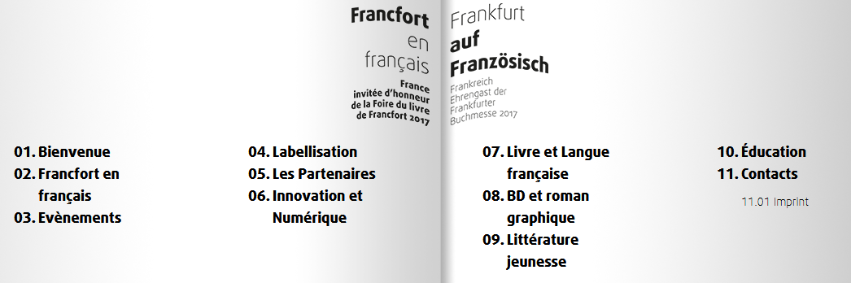

http://www.francfort2017.com/francfort-en-francais.html#!/page/fr/evenements.html

CHANSON

musique de la semaine
http://www.musique-de-la-semaine.eu/index.html

rfi Musique
http://www.rfimusique.com/
RFI la sélection du mois
Chaque mois, une sélection de nouveautés musicales (tendances world, françaises et francophones), unique et représentative de la diversité musicale de RFI, est faite ...
Tour de France
http://www.le-tour.net
http://www.facebook.com/pages/Disco-Tour-de-France-DJ-Thomas-Bohnet/202864076431648

Deezer
http://www.deezer.com/de/search/
Deezer: Ein Jahr lang 20 Millionen Songs gratis hören.
Spotify sollte sich warm anziehen - nicht nur wegen der eisigen Temperaturen draußen, sondern auch wegen Deezer. Auf der Online-Musik-Plattform hören Sie 20 Millionen Songs ein Jahr lang gratis - so oft, so lange und wann Sie wollen.
Französische Chansons per Mail als MP3 Dateien

Das Chansonarchiv des Musikwissenschaftlichen Instituts der Universität des Saarlandes enthält über 20.000 französische Chansons (gestiftet aus dem Privatarchiv von Gerd Heger), die dort digitalisiert wurden.
Das Landesinstitut für Pädagogik und Medien hat eine Lizenz von der GEMA erworben und kann die Titel Lehrerinnen und Lehrern für den Unterricht legal und kostenlos zur Verfügung stellen. In der Regel haben die Dateien einen Umfang von weniger als 10 MB und dürften problemlos per Mail ankommen.
Die CDs sind in alphabetischer Reihenfolge der InterpretInnen unter folgendem Link zu finden: http://www.uni-saarland.de/fak3/chansonarchiv/
Bei Bedarf bitte eine Mail schicken an wwinkler@lpm.uni-sb.de und InterpretIn und Titel des gewünschten Chansons mitteilen.
Selbstverständlich können auch alle CDs vor Ort und live begutachtet werden – Kontakt und Terminvereinbarung bei Frau Wojtyniak: Tel. 0681-302 2318 oder wojtyniak@mx.uni-saarland.de

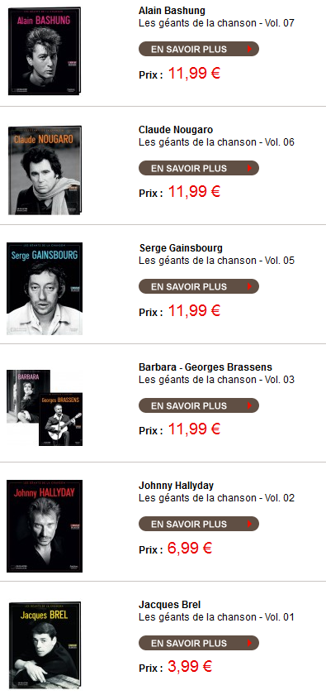 | Les géants de la chanson  http://boutique.lemonde.fr/cd/les-geants-de-la-chanson.html  Les artistes mythiques qui ont marque l’histoire de la chanson, réunis pour la première fois dans une collection événement !  Retrouvez les plus grandes chansons de Jacques Brel, Johnny Hallyday, Georges Brassens, Barbara, Serge Gainsbourg, Michel Delpech, Edith Piaf, Claude Nougaro, Nino Ferrer, Yves Montand, Juliette Greco, Boris Vian, Daniel Balavoine et bien d’autres encore…  Dans chaque volume :  - 1 CD exclusif de 20 titres incontournables à redécouvrir  - 1 livret inédit de 28 pages illustrées de textes passionnants et de photos exceptionnelles  - 1 poster d’archives en cadeau inédit : « l’artiste vu par Le Monde et Télérama » (format 42 × 51cm) reproduisant une sélection d’articles et d’extraits, soigneusement choisi par les rédactions du Monde et de Télérama, proposant un aperçu de la carrière de l’artiste, vu sous l’angle des médias.

Cinéma

Rendez-Vous ciné – Der Treffpunkt des französischen Kinos
http://www.rendez-vous-cine.de/
Le Bureau du Cinéma de l’Ambassade de France offre tout un tas d’informations très utiles sur ce portail dédié au cinéma français. On apprécie tout particulièrement les rubriques constamment actualisées sur les sorties de films français en Allemagne, les cinémas de votre ville qui les proposent en version originale. Enfin , tous les films qui passent jour après jour à la télévision sur les chaînes accessibles en Allemagne.
Le cinéma (en) français à la carte!

DVD-Neuerscheinungen
http://www.rendez-vous-cine.de/dvd

Französischer Film
http://www.franzoesischerfilm.de/

L’actualité du cinéma
http://www.telerama.fr/cinema/
http://www.allocine.fr/

MyFrenchFilmFestival
http://www.myfrenchfilmfestival.com/fr/presentation

Le film de la semaine : « Les fantômes d’Ismael » d’Arnaud Desplechin
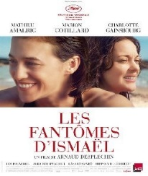
http://www.cafepedagogique.net/lexpresso/Pages/2017/05/17052017Article636306028795990509.aspx
Comment représenter au cinéma les forces invisibles constitutives d’une personnalité ? De quelle manière figurer la confusion des affects et le dénuement intellectuel d’un être humain en pleine crise existentielle ? De « La Vie des morts » (1991) à « Trois Souvenirs de ma jeunesse » (2015), Arnaud Desplechin n’en finit pas d’explorer les méandres de l’inconscient, déclinés à travers des personnages, –souvent alter ego du cinéaste lui-même-, tiraillés entre le cœur et la raison, miroirs diffractés de nos propres tourments. Avec « Les Fantômes d’Ismaël », le réalisateur multiplie à l’envi les chemins de traverse et mélange allègement les genres cinématographiques. Au fil des multiples pistes foisonnantes, se dessine une fois encore en filigrane le motif secret d’une œuvre profondément hantée par des questionnements intimes e t universels : comment affronter les traumatismes du passé, surmonter la fragmentation du ‘moi’, ouvrir les bras à un nouvel amour ?

> zurück zum Inhalt
- Histoire et Géographie

Spécial Centenaire de la Grande Guerre

Centenaire 14-18 : Les monuments aux morts présentés au Panthéon
http://www.cafepedagogique.net/lexpresso/Pages/2016/05/24052016Article635996694637553661.aspx
36 000 communes françaises c'est 36 000 monuments à la mémoire des Poilus tombés au champ d'honneur. Dans le cadre de la Mission du centenaire de la Première Guerre mondiale, une exposition, « 36 000 communes, 36 000 cicatrices » présente le premier recensement photographique des monuments aux morts. Son objectif est de montrer l’immensité du premier conflit mondial et la puissance de sa mémoire. Ce recensement est complété par deux présentations de photographies, « Présence d’une génération perdue » de Raymond Depardon, et « La guerre des gosses » de Léon Grimpel réalisée en 1915.
Le centenaire de la bataille de Verdun
http://eduscol.education.fr/histoire-geographie/actualites/actualites/article/un-evenement-le-centenaire-de-la-bataille-de-verdun.html
Le 21 février 1916 débutait la bataille de Verdun, l'une des plus longues et des plus dévastatrices de la Première Guerre mondiale. Jusqu'au 29 mai 2016, date officielle retenue pour la commémoration nationale de la bataille de Verdun (en présence d'Angela Merkel et de François Hollande à Douaumont), les événements en lien avec la bataille vont se succéder. Le cycle des commémorations commencera en février par une cérémonie au Bois des Caures, détruit lors du premier jour de la bataille et par la réouverture du Mémorial de Verdun totalement repensé et agrandi. Dans le cadre de ces commémorations, le Mémorial propose un MOOC (une formation en ligne ouverte à tous) pour faire le point sur les derniers débats historiographiques et l'état des lieux de la recherche scientifique.
La guerre de 14 en vidéos
http://www.cafepedagogique.net/lexpresso/Pages/2016/01/15012016Article635884405109597040.aspx
Comment a-t-on vécu la première guerre mondiale dans le nord et l'est de la France ? De façon très diverses selon qu'on était en zone occupée ou non, Alsacien Lorrain ou non. C'est cette histoire fragmentée que France 3 Nord Est fait remonter à travers des vidéos et des témoignages. Une façon intéressante et nouvelle d'aborder la mémoire de la guerre.
Une plate forme pour découvrir la guerre 1914-18 au quotidien
http://www.cafepedagogique.net/lexpresso/Pages/2015/12/18122015Article635860200114098488.aspx
Comment découvrir ce qu'ont pensé, décidé et ressenti les Français durant la Grande Guerre ? Les familles gardent précieusement les correspondances familiales où l'on sait lire entre les lignes les souffrances et les découvertes. Un efamille a su garder une énorme correspondance et une masse de documents : la famille Résal. Pierrick Hervé, professeur au lycée Guist'Hau de Nantes et Marie-Christine Bonneau-Darmagnac, professeure au collège Jules Verne de Buxerolles participent à la construction d'une plate forme numérique qui a commencé à mettre à disposition des collégiens et lycéens des documents qui invitent à un véritable voyage dans le temps.
Concours Eustory : "Verdun, lieu de mémoire européen ?"
S'inscrire
http://www.eustory.fr/le-concours/formulaire-dinscription/
Un concours scolaire à dimension franco-allemande est mis en place à l'occasion des commémorations du centenaire de la bataille de Verdun.
Ce concours est une initiative de Eustory-France et de la Mission du centenaire de la Première Guerre mondiale, soutenu par le ministère de l'Éducation nationale, de l'Enseignement supérieur et de la Recherche et par le Plénipotentiaire de la République fédérale d'Allemagne chargé des relations culturelles franco-allemandes.
L'archéologie de la Première Guerre mondiale
Un webdocumentaire propose une exploration documentaire à la recherche des disparus de la Grande Guerre. Ce webdocumentaire, permettra aux élèves de découvrir à la fois l'histoire quotidienne des combattants de toutes nationalités, mais également le travail des archéologues de l'Inrap . Ils pourront suivre ainsi les derniers instants du soldat Pierre Grenier à Roclincourt, découvrir les sculptures et peintures pariétales laissées par les soldats réfugiés dans des grottes ou analyser les objets retrouvés par les chercheurs et les archéologues dans les tranchées.
Une exposition temporaire se déroule jusqu'au 5 mai 2016 au palais du Tau à Reims, elle est consacrée à l'archéologie et la Grande Guerre.
Voir le Webdoc
http://www.700000.fr/
A propos de l'exposition
https://pedagogie.ac-reims.fr/index.php/ecole-college-bis/separateur-5/hist-geo-college/174-s-informer-hist-geo-ed-civ-cycle-4/3550-exposition-de-terre-et-d-acier-archeologie-de-la-grande-guerre

Le Finistère dans la Guerre 1914-1918 - Outil pédagogique
Un dossier complet et passionnant sur le Finistère dans la Grande Guerre.
Voir
http://www.archives-finistere.fr/node/882

Les webdocumentaires sur la Première Guerre mondiale
À l'occasion du Centenaire, de nombreux webdocumentaires sur la Première Guerre mondiale ont été créés. Ces créations multimédias permettent, grâce à une structure narrative originale et le plus souvent participative, de découvrir les grandes thématiques de la Grande Guerre à travers des sélections d'images, de sons et de textes. Voici une liste non-exhaustive de ces ressources. Elle sera régulièrement mise à jour.
Voir
http://centenaire.org/fr/autour-de-la-grande-guerre/web/les-webdocumentaires-sur-la-premiere-guerre-mondiale

12ème édition de la lettre d'information (Reims)
La 12ème édition de la lettre d'information concernant l'actualité des commémorations du centenaire de la Première Guerre mondiale est en ligne. A signaler le hors-série de l'Histoire par l'image et un reportage, « Au cœur des tranchées » de France Tv Info.
La lettre d'information
http://cache.media.education.gouv.fr/file/2015/39/1/12_lettre_information_centenaire_533391.pdf
Au cœur des tranchées
http://www.francetvinfo.fr/societe/guerre-de-14-18/video-plongee-dans-l-enfer-des-tranchees_453734.html
L'histoire par l'image, spécial 1ère guerre
http://www.histoire-image.org/site/lettre_info/hors-serie-premiere-guerre-mondiale.php

> zurück zum Inhalt
- France – Allemagne – Europe

www.ofaj.org : Le site internet OFAJ change d'image
www.ofaj.org
Avec des statistiques en progression constante (31 000 abonnés à la Newsletter et 3 500 visiteurs par jour en moyenne), l'OFAJ a, ces dernières temps, poursuivi enquêtes et sondages pour cerner les besoins et les attentes des internautes, des jeunes et de ses partenaires. Cet été, le site a été repensé, testé auprès des utilisateurs, puis la migration des données a démarré. Aujourd'hui, la page d'accueil du site garde les couleurs flashy du logo, mais l'arborescence a été totalement remodelée. Bien entendu, le site est entièrement bilingue et permet à tout moment à l'internaute de passer d'une langue à l'autre. Les normes d'accessibilité ont été respectées. L'OFAJ pense déjà à demain, se prépare à lancer la première communauté web franco-allemande et prévoit d'utiliser davantage les fonctionnalités du Web 2.0.
Vous recherchez un stage, un job ou un emploi ? Consultez nos annonces en ligne
http://www.ofaj.org/kleinanzeigen?L=147758&K=IJT45260IJL40153II7659531IS1
DFJW-Programme im Hochschulbereich
http://www.dfjw.org/ausschreibungen?L=163484&K=IJT49810IJL44552II12455306IS1
Sie sind Studentin oder Student? Sie möchten ein deutsch-französisches Seminar organisieren, ein Praktikum in Frankreich absolvieren oder benötigen für Ihre Abschlussarbeit einen Rechercheaufenthalt im Nachbarland? Dann entdecken Sie die Programme und Stipendien des DFJW!
Kulturfondue: Deutsch-französische Austauschprogramme http://kulturfondue.wordpress.com/
Le programme Sauzay
Au B.O.
Une note parue au B.O. du 6 septembre rappelle les caractéristiques du programme Sauzay. Destiné aux élèves de 4ème, 3ème, 2de et 1ère, le programme Sauzay permet un séjour de trois mois en Allemagne sur la base de la réciprocité. Les frais de transport et séjour sont à la charge de la famille.

eTwinning - Schulpartnerschaften in Europa – Newsletter
www.etwinning.de/service/newsletter/index.php
Der eTwinning-Newsletter erscheint einmal im Monat und bietet aktuelle Informationen über internetgestützte Schulpartnerschaften in Europa.

Kontaktseite französischer Deutschlehrer
www.adeaf.fr

Erasmus double ses cibles
http://www.cafepedagogique.net/lexpresso/Pages/2017/06/02062017Article636319859015920948.aspx
Ce ne sont pas 70 000 mais 140 000 personnes qui vont pouvoir bénéficier d'une subvention du programme Erasmus de mobilité en Europe (et même au delà). Le programme voit son budget augmenter de 20% et même 30% pour le scolaire. Ce programme concerne également les enseignants qui peuvent bénéficier de ce programme de mobilité. En 2017 6 000 enseignants ont demandé à en bénéficier. Les demandes françaises portent en priorité sur l'Espagne et l'Italie

> zurück zum Inhalt

- médias – Fernsehtipps u.a.

Avez-vous découvert le nouveau Télérama.fr ?
Nous sommes heureux de vous accueillir dans ce nouvel univers :
laissez-vous guider et profitez de quelques astuces.
- Tout savoir de la culture ? Un flux d'actualité culturelle alimenté en permanence : articles, sons, vidéos, photos... Tous les formats sont exploités pour vous donner la meilleure information dans les domaines de la télévision, du cinéma, de la musique, des livres, ... Sélectionnez le fil qui vous passionne !
- Vous ne voulez pas manquer les bonnes émissions télé du soir ? Une grille des programmes de télévision complète (plus de 280 chaînes), personnalisable et plus ergonomique que jamais; ainsi que toutes les critiques (cinéma, disques, livres ...) du magazine.
- Donnez votre avis ! Vous commentez les critiques et vous réagissez à tous les articles quel que soit le sujet traité.
Pour profiter, dès aujourd'hui, des services réservés de Télérama.fr : inscrivez -vous !
- Choisissez vos newsletters
- Personnalisez votre grille télé
- Créez des alertes et des favoris sur les sujets qui vous passionnent

> zurück zum Inhalt

Livres, revues

> zurück zum Inhalt

- Logiciels

Download-Charts: Top 100 des Monats
http://www.chip.de/Downloads-Download-Charts-Top-100-des-Monats_32417777.html

Die 100 beliebtesten Deutsch sprechenden Downloads & Apps
http://www.chip.de/artikel/Top-100-Die-beliebtesten-Downloads-auf-Deutsch_38741266.html?utm_source=daily-downloads&utm_medium=chip-newsletter&utm_campaign=2014-11-17+19%3A30%3A00

Die 100 besten Add-ons für den Firefox
http://www.chip.de/bildergalerie/Die-100-besten-Add-ons-fuer-den-Firefox-Galerie_44231012.html

Die 77 beliebtesten Microsoft-Tools
http://www.chip.de/bildergalerie/Die-77-beliebtesten-Microsoft-Tools-Galerie_38128636.html

Le Journal du Net : téléchargement
http://telechargement.journaldunet.com/

> zurück zum Inhalt

- Pour vos cours de français - Unterrichtsmaterialien und - ideen

Mes coups de cœur

n°1

n°2

Présidentielles 2017

L’élection présidentielle expliquée aux enfants

http://www.liberation.fr/apps/2017/03/le-ptit-libe-election-presidentielle/#/

http://education.francetv.fr/matiere/actualite/cp/video/a-quoi-ca-sert-un-president-de-la-republique-1-jour-1-question

Präsidentschaftswahlen in Frankreich 2017
https://www.lehrer-online.de/unterrichtseinheit/ue/praesidentschaftswahlen-in-frankreich-2017/?utm_source=CleverReach&utm_medium=email&utm_campaign=13-02-2017+Lehrer-Online-Newsletter+09%2F2017&utm_content=Mailing_10346771
Diese Unterrichtseinheit, die nach und nach ergänzt wird und aktuelle Ereignisse aufgreift, fokussiert die momentane politische Lage in Frankreich. Jetzt mit neuen Materialien zu den Vorwahlen der Linksparteien, zur „Affaire Penelope“ sowie zu Marine Le Pens Wahlkampf und Wahlprogramm!

Election : L'assemblée nationale expliquée aux petits
http://www.cafepedagogique.net/LEXPRESSO/Pages/2017/03/22032017Article636257640153511997.as
En prévision des élections législatives, l'Assemblée nationale présente son rôle et son élection dans des pages destinées aux juniors. Un kit pédagogique peut être téléchargé sur l'histoire et le fonctionnement de l'Assemblée. Une bande dessinée revient efficacement sur ces sujets.

Les Français votent ! (Klett)
Zum Download

Un Guide des appareils mobiles en classe
http://www.cafepedagogique.net/lexpresso/Pages/2017/05/11052017Article636300856586759386.aspx
"Comment s’adapter à cette nouvelle réalité et à l’apparition de nouveaux comportements en salle de classe ?" L'Université de Laval , au Québec, publie un guide qui montre les usages que l'on peutfaire du mobile en classe aussi bien pour la recherche que pour commuiquer, améliorer leurs notes ou pour vérifier la compréhension du cours. Mais le guide aborde aussi les effets indésirables des mobiles. Il montre par exemple que les élèves qui échangent des SMS en cours réussissent moins bien, de même que ceux qui utilisent un ordinateur portable en cours.

Le petit Libé n°21 : Les dessous du cinéma

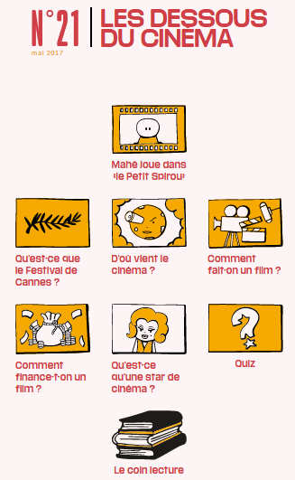
http://www.liberation.fr/apps/2017/05/le-ptit-libe-cinema/#/

L'opération « La classe, l'œuvre ! » au cœur de la Nuit européenne des musées 2017
https://www.reseau-canope.fr/la-classe-loeuvre/accueil.html?IDCONTACT_MID=a33b34419c589851d17788309e0#1?utm_source=e-mailing&utm_medium=e-mail&utm_campaign=abonnes_nuit_musees_2017
La 13e édition de la Nuit européenne des musées se déroulera le 20 mai prochain. Réseau Canopé participe à cet évènement à travers l'opération intitulée « La classe, l'œuvre ! » dont l'objectif est de rapprocher les élèves des musées.
Découvrez sur le site « La classe, l'œuvre ! », les 412 projets éducatifs et culturels de l'année 2017. Certains seront présentés par les élèves au cours de la Nuit européenne des musées.

Homophobie: Le Guide du Défenseur des droits
http://www.defenseurdesdroits.fr/fr/competences/missions-objectifs/lutte-contre-les-discriminations
A l’occasion de la journée internationale contre l’homophobie et la transphobie, le Défenseur des droits, Jacques Toubon, publie un guide pour « Agir contre les discriminations liées à l’orientation sexuelle et à l’identité de genre dans l’emploi ». Ce guide met en lumière les spécificités des discriminations subies par les personnes LGBT sur le lieu de travail et propose des solutions concrètes pour les identifier et les prévenir. Le guide dresse un état des lieux des LGBT phobies au travail et démontre qu’elles restent très présentes, puisque 39% des personnes LGBT interrogées en France déclarent avoir fait l’objet de commentaires ou d’attitudes négatives au travail. Le Défenseur des droits préconise aux employeurs de prendre position et d’afficher leur engagement en faveur de la lutte contre les discriminations à rais on de l’orientation sexuelle et de l’identité de genre.

Rodin, un film de Jacques Doillon.
Avec Vincent Lindon, Izïa Higelin, Séverine Caneele
Aborder en classe l'œuvre d'Auguste Rodin grâce au nouveau film de Jacques Doillon
https://www.reseau-canope.fr/notice/rodin.html?IDCONTACT_MID=a33b35041c589851d17997092e0#6?utm_source=e-mailing&utm_medium=e-mail&utm_campaign=abonnes_rodin
En salle ce mercredi 24 mai et en compétition au Festival de Cannes, le nouveau film de Jacques Doillon met à l'honneur la carrière du sculpteur Auguste Rodin.

À l'occasion de sa sortie, Réseau Canopé, en partenariat avec Wild Bunch et l'agence Mercredi, met gratuitement à votre disposition un accompagnement pédagogique autour de trois extraits significatifs du film afin d'étudier en classe les œuvres et le parcours artistique de Rodin. Plusieurs pistes pédagogiques vous sont ainsi proposées : pratique du modelage, analyses d'œuvres d'artistes, mise en place de débats, etc.

Ce dossier pédagogique complète notre offre de ressources dédiées à Rodin et développées notamment dans le cadre de la préparation de l'épreuve du baccalauréat en arts plastiques.

Contenus associés

Accompagnement pédagogique d’extraits du film « Rodin »
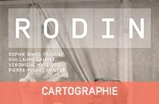

Cartographie « Rodin près de chez vous »
Une sélection non exhaustive des lieux de collections et des œuvres de Rodin visibles dans l’espace public français.
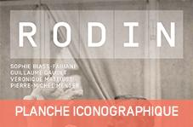

Planche iconographique
Télécharger (2.42 Mo)
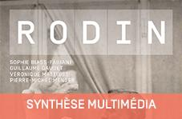

Synthèse multimédia
Repères biographiques, pistes de réflexion autour de l’œuvre de Rodin, l’artiste et les médias contemporains, sitographie, actualité artistique.

Sommaire
INTRODUCTION
FORMATION ET APOGÉE
- Formation
- Apogée
L’ATELIER, LIEU DE CRÉATION ET DE TRANSMISSION
- Un lieu mythique et fantasmé
- Un lieu de labeur
- Un lieu d’apprentissage
UNE CONCEPTION EXPÉRI MENTALE DE LA SCULPTURE DE RODIN
- La constitution d’un répertoire de formes
- Assemblages
- Manipulations
- Aux racines de la modernité
UNE APPROCHE SOCIOLOGIQUE DE L’ART
- Fragments choisis
RÉCEPTION CRITIQUE DES MONUMENTS DE RODIN
- Rodin : l’atelier plutôt que la place publique
- La forme nouvelle de l’atelier éclipse le message communal
- Débat sur la création
LEXIQUE
BIBLIOGRAPHIE-SITOGRAPHIE
LES AUTEURS

HUMAN, le projet pédagogique - Éducation et développement durable
https://www.reseau-canope.fr/human-le-projet-pedagogique.html?IDCONTACT_MID=a33b35273c589851d18216139e0#5?utm_source=e-mailing&utm_medium=e-mail&utm_campaign=abonnes_developpement_durable
Télécharger le dossier pédagogique du projet (PDF - 3,90 Mo)
5 films ont été spécialement réalisés par la Fondation GoodPlanet, à partir d'images du film HUMAN de Yann Arthus-Bertrand, œuvre soutenue par la Fondation Bettencourt Schueller, pour le public scolaire (collège et lycée). Autour de la thématique « Éducation et développement durable », chaque film dresse un état des lieux de la scolarisation dans le monde et démontre son rôle indispensable dans le développement des sociétés. Ces films mettent également en exergue l’interdépendance et l’interaction entre la société, l’économie et l’environnement, gages de la durabilité. Ce projet est soutenu par le ministère de l'Éducation nationale, de l'Enseignement supérieur et de la Recherche.

Le monde dans nos tasses
http://www.cafepedagogique.net/lexpresso/Pages/2017/06/02062017Article636319859002952364.as
On connaissait Christian Grataloup comme un des meilleurs didacticiens de la géographie. Il nous livre avec " Le monde dans nos tasses" un livre d'historien autant que de géographe. So histoire du petit déjeuner est un vrai régal pour professeurs d'histoire-géographie puisqu'il marie à merveille les deux disciplines.

Concours et projets éducatifs - Wettbewerbe und Projekte

Projets éducatifs
https://erlangen.institutfrancais.de/education/projets-educatifs
Vous êtes professeurs de français et souhaitez montrer une image dynamique et attrayante de la France et du monde francophone ?
N’attendez plus : l’Institut français d’Allemagne, en lien avec ses partenaires allemands, a développé une offre pédagogique variée.
Organisez la visite d’un locuteur natif dans votre école ! Découvrez la culture francophone à travers des films ou des chansons françaises et faites découvrir à vos élèves la littérature jeunesse francophone ! Ou encore sensibilisez vos élèves à l’actualité en participant à un concours ! Découvrez dès maintenant les offres de l’Institut français d’Allemagne.

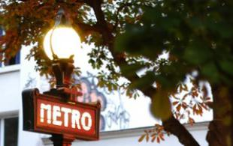
Classes Musées 2015-2016
En savoir plus

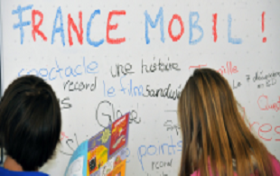

FranceMobil
L’apprentissage d’une langue étrangère est souvent perçu comme difficile...
En savoir plus

Cinéfête
Cinéfête est un festival itinérant de films francophones pour jeunes...
En savoir plus

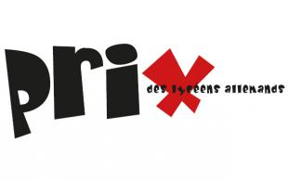

Prix des lycéens allemands
Le Prix des lycéens allemands, établi sur le modèle du Prix Goncourt des lycéens, est une...
En savoir plus

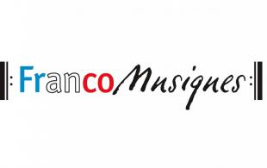

FrancoMusiques
Lancé en 2007, le projet FrancoMusiques est une initiative de la maison...
En savoir plus

Kostenlose Musik-CD von Cornelsen
Aktuelle französische Musik in den Unterricht tragen. Schüler-Wettbewerb startet: Klassen-Song schreiben und 2.000 Euro gewinnen.

Concours Internet en équipe
Le concours internet en équipe est porté depuis 4 ans par l'Institut...
En savoir plus

Internet-Wettbewerb: Im Team zur deutsch-französischen Freundschaft beitragen
http://www.cornelsen.de/lehrkraefte/1.c.2932909.de
Herzliche Freundschaft und die Drehachse der europäischen Integration: Die deutsch-französischen Beziehungen haben die Entwicklung Europas in den letzten Jahrzehnten geprägt. Frankophile Schüler können über das Medium Internet weiter dazu beizutragen. Mehr Informationen zum Wettbewerb.

La vie en BD
http://www.klett.de/frankreich/wettbewerbe

Francomics
https://institutfrancais.de/kultur/buchGideen/francomics
Der Schüler-Comic-Wettbewerb Francomics ist nach zwei erfolgreichen Editionen zurück!

Découvertes-Theaterwettbewerb
Zum Wettbewerb
Die Gewinner 2015 stehen fest!

Langues vivantes : Concours européen inter-scolaire
http://www.cafepedagogique.net/lexpresso/Pages/2015/03/05032015Article635611354503777338.aspx
Malgré son nom en anglais, Consumer Classroom est un site disponible dans 23 langues européennes réalisé par la Direction Générale de la Santé et des Consommateurs (DG SANCO) de la Commission européenne. Il vous propose de collaborer avec une autre classe en Europe pour discuter des contenus numériques et créer ensemble un produit (page web, jeux, vidéo) démontrant comment on peut utiliser les ressources numériques en toute sécurité. Le concours est ouvert aux élèves des collèges et lycées de la Communauté Européenne, de 12 à 18 ans, et le site vous propose de vous inscrire et de vous mettre en cotnact avec une classe partenaire.

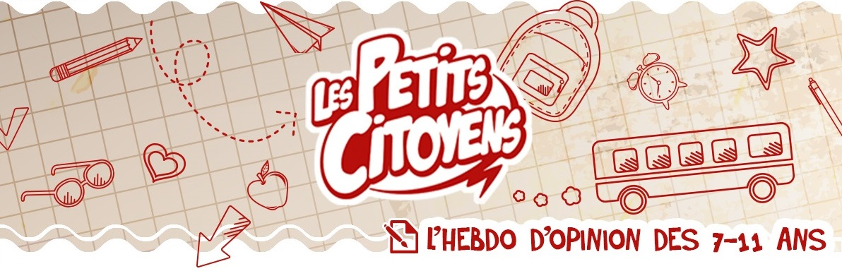

http://lespetitscitoyens-laboutique.com/

Quelques sites intéressants
pour le prof de fle à la recherche de matériel et d’idees
(dernière mise à jour : 19-10-2016)
- Le point du FLE: http://www.lepointdufle.net/
- Le site portail du professeur de FLE (M. Overmann) : http://portail-du-fle.info/
- Bonjour de France: www.bonjourdefrance.com:
  - apprendre le français en ligne
- Le plaisir d’apprendre (Le site de ressources du CAVILAM – Alliance française) :
http://www.leplaisirdapprendre.com/
- Le français et vous (magazine pédagogique du Centre International d’Antibes) : http://www.cia-france.com/francais-et-vous/
- LPM-Newsletter : http://www.lpm.uni-sb.de/typo3/index.php?id=5818
- Lexique FLE : http://lexiquefle.free.fr/
- Frenchresources : http://www.frenchresources.info/
  - activités pédagogiques : http://frenchresources.info/module_ressources/fr/htm/frameset/ressources/Newsletters-2006-2007/activites.php?act=santons
- Francparler : http://www.francparler.org/
  - rubrique « dossiers » : http://www.francparler.org/dossiers.htm
- Lehrer Online: http://www.lo-net.de/franzoesisch.php
- Franskprog : http://www.fransksprog.dk/
- TICs en FLE : http://ticsenfle.blogspot.de/
- Le Café du FLE : http://www.lecafedufle.fr/
- Les Zexperts au service du FLE : https://leszexpertsfle.com/
- T’enseignes-tu ?: http://tenseignes-tu.com/category/ressources/

- TV 5 Monde : www.tv5.org
  - langue française : http://www.tv5.org/cms/chaine-francophone/lf/p-7174-Langue-francaise.htm
  - enseigner le français : http://www.tv5.org/TV5Site/enseigner-apprendre-francais/accueil_enseigner.php
    - 7 jours sur la planète : http://www.tv5.org/TV5Site/7-jours/
    - paroles de clip : http://www.tv5.org/TV5Site/enseigner-apprendre-francais/paroles-clip.php?id=4
    - les vidéos du site : http://www.tv5.org/TV5Site/enseigner-apprendre-francais/rubrique-5-Les_videos_du_site.htm?id_col=47
    - L’émission du mois : http://www.tv5.org/TV5Site/enseigner-apprendre-francais/rubrique-2-L_emission_du_mois.htm
  - apprendre le français : http://www.tv5.org/TV5Site/enseigner-apprendre-francais/accueil_apprendre.php
    - 7 jours sur la planète : http://www.tv5.org/TV5Site/7-jours/
    - Cités du monde : http://www.tv5.org/TV5Site/enseigner-apprendre-francais/collection-26-Voyages_Cites_du_Monde.htm
    - BD mix : http://www.tv5.org/TV5Site/enseigner-apprendre-francais/collection-33-Bandes_dessinees_BDmix.htm
    - une minute au musée : http://www.tv5.org/TV5Site/enseigner-apprendre-francais/collection-15-Arts_Une_Minute_au_musee.htm
    - théâtre : http://www.tv5.org/TV5Site/enseigner-apprendre-francais/collection-35-Theatre_en_scenes.htm
  - revoir nos émissions : http://www.tv5.org/cms/chaine-francophone/Revoir-nos-emissions/p-14131-Sommaire.htm
    - 7 jours sur la planète : http://www.tv5.org/cms/chaine-francophone/info/p-1914-7-jours-sur-la-planete.htm
    - Acoustic : http://www.tv5.org/cms/chaine-francophone/Revoir-nos-emissions/Acoustic/p-10366-Accueil.htm
    - l’invité : http://www.tv5.org/cms/chaine-francophone/Revoir-nos-emissions/L-invite/p-9990-Accueil.htm
  - musique : http://www.tv5.org/cms/chaine-francophone/Musique/p-14241-Musique.htm
  - cultures du monde : http://www.tv5.org/TV5Site/cultures/cultures_du_monde.php
  - terriennes : http://www.tv5.org/cms/chaine-francophone/Terriennes/p-16162-Accueil.htm
  - cinéma : http://cinema.tv5monde.com/
  - théâtre : http://www.tv5.org/cms/chaine-francophone/Langue-Francaise/Tous-les-dossiers/p-7455-Theatre-en-scene-s-.htm
  - jeux et divertissements : http://www.tv5.org/cms/chaine-francophone/jeunesse/p-13930-Jeux-et-divertissements.htm
  - web TV : http://www.tv5.org/TV5Site/webtv/index.php
  - Entraînez-vous au TCF : http://www.tv5.org/cms/chaine-francophone/enseigner-apprendre-francais/TCF-FLE/p-6817-Accueil-TCF.htm.

- Canal Académie : http://www.canalacademie.com/
  - l’espace apprendre : http://www.canalacademie.com/apprendre/
- Apprendre et enseigner avec RFI : http://savoirs.rfi.fr/apprendre-enseigner
  - de nombreuses offres (classées par thématique, par objectif ou par type de contenu)
- Radio France : http://www.radiofrance.fr/
  - des émissions intéressantes (http://www.franceinter.fr/emissions/liste-des-emissions)
- 5 minutes avec … : http://www.franceinter.fr/emission-5-mn-avec-1
- Les petits bateaux : http://www.franceinter.fr/emission-les-p-tits-bateaux-archives

- 1 jour 1 actu : http://1jour1actu.com/
- Les petits citoyens (le quotidien + la version audio) : http://www.lespetitscitoyens.com/

Die Auswahl ist zwangsläufig subjektiv: Umso schöner wäre es, wenn Sie mir mitteilen würden, welche Plattformen und Websites Sie in Ihrer Praxis fruchtbringend einsetzen, damit ich die Liste sukzessive ergänzen kann.

Weblettres
https://listes.weblettres.net/wws
* Attention ! * Ces documents, réservés aux enseignants, sont accessibles sur mot de passe uniquement.
Pour l'obtenir, complétez le formulaire à cette adresse:
http://www.weblettres.net/pedagogie/index2.php?page=mp

Le point du fle
http://www.lepointdufle.net/

> zurück zum Inhalt

H. En vrac - Hinweise von KollegInnen

J’en ai assez! - lettre d’information abbestellen

Falls Sie die lettre d’information nicht mehr erhalten möchten, antworten Sie einfach auf diese E-mail mit « J’en ai assez ».

